Predmet: Tjelesna i zdravstvena kultura
Nastavna tema: vježbe ravnoteže

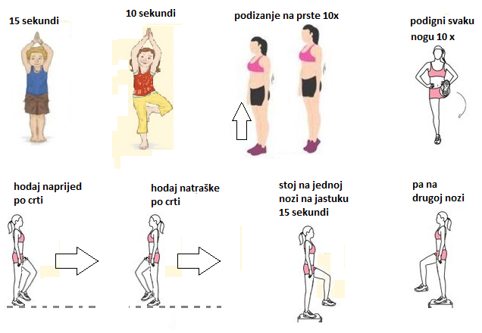

odmori i ponovi sve vježbe, ali zatvorenih očiju

